**Итоговое родительское собрание**

**в логопедической группе.**

**Время проведения**: май.

**Форма проведения**: интеллектуальная игра «Умники и умницы»

**Цель**: подвести итоги образовательной работы за учебный год.

**Задачи:**

1. Способствовать развитию речи, познавательных интересов, мыслительных операций (анализ, синтез, внимание, память, мышление), творческих способностей.

2. Развивать речь, коммуникативность, память.

3. Воспитывать стремление к знаниям, умение работать в команде, оказывать помощь товарищу, самоконтроль и саморегуляцию.

4.Воспитывать любовь и чувство гордости к родному городу.

**Участники:** родители, детей, воспитатели.

**План проведения:**

* Вступительное слово
* Анкетирование родителей «Готов ли Ваш ребёнок идти в школу?
* Интеллектуальна игра «Умники и умницы» (игра-соревнование)
* Награждение детей.
* Разное

**Материалы и пособия:** мультимедийный проектор, задания для игры, анкета и памятки с рекомендациями родителям.

**Ход собрания**

Добрый вечер, дорогие родители! Вот и подходит к концу последний год в детском саду. Скоро ваши дети пойдут в школу. Они хорошо потрудились, но предстоит ещё более ответственное время-первый класс.

Как правило, родителей будущего первоклассника волнует множество вопросов: сможет ли он учиться в школе, достаточно ли развит, что должен уметь накануне поступления в школу.

С помощью этого теста вы можете достаточно объективно оценить подготовленность ребёнка к школе. Ответьте на вопросы «ДА» или «НЕТ». (смотреть приложение)

Родители подводят итоги.

Чтобы обучение в школе проходило успешно, не только дети, но и родители должны придерживаться некоторых правил.

Родителям предлагается ознакомиться с памяткой «10 правил поведения для родителей первоклассников» (смотреть приложение).

Сегодня наши дети покажут нам чему научились и с каким запасом знаний пойдут в 1й класс.

Приглашаем детей. (Дети разбиты на 2 команды. Каждая команда занимает свои места)

Уважаемые родители, дорогие дети начинаем игру «Умники и умницы».

Вас ожидают занимательные вопросы, озорные конкурсы, веселая музыкальная физкультминутка и конечно награждение! Но игра наша это игра-соревнование, поэтому нам не обойтись без строгого компетентного жюри. (Выбор жюри среди родителей). Они будут очень внимательно следить за всеми конкурсами и оценивать наших участников.

**1-е задание**. Придумать название команде, чтобы оно имело отношение к весне. (Например: «солнышко», «ручеёк», «подснежник», «скворцы» и т.д.)

Жюри оценивает оригинальное название – 1 бал.

**2-й конкурс. «Потерялась буква»**

На 2х мольбертах расположены слова с пропущенной буквой. Дети по очереди выходят одновременно с каждой команды вставляют букву, читают слово. Жюри оценивает какая команда справилась быстрее. Оценка-5 баллов.

|  |  |
| --- | --- |
| **1 КОМАНДА**  К . Т  Д . М  Л . С  С . М  П . ПА  Р . Т  С . К  С. Р  **3-й конкурс**. **«Продолжи цепочку»**  За каждый правильный ответ 1бал.  **1 КОМАНДА.**  Зима, весна………………………  Понедельник, вторник ……….  Утро, день………………………  Март, апрель……………………  **2 КОМАНДА.**  Весна, лето…………………………  Среда, четверг…………………….  Ночь, утро…………………………  Январь, февраль…………………  **4-й конкурс.** **«Не ошибись»**  Вопросы командам:  Какие звуки называются гласными?  Какие звуки называются гласными?  Дети должны определить с какого звука начинается слово на картинке и обозначить соответствующим кругом (для каждой команды набор картинок, круги красного, зелёного и синего цветов)  Пример:  http://raskraska.com/catalog0001/mini_540.gif?v2 | **2 КОМАНДА**  Ж .К  Н . С  Л . К  К . Т  М . МА  С . Н  М . Р  М . Й |

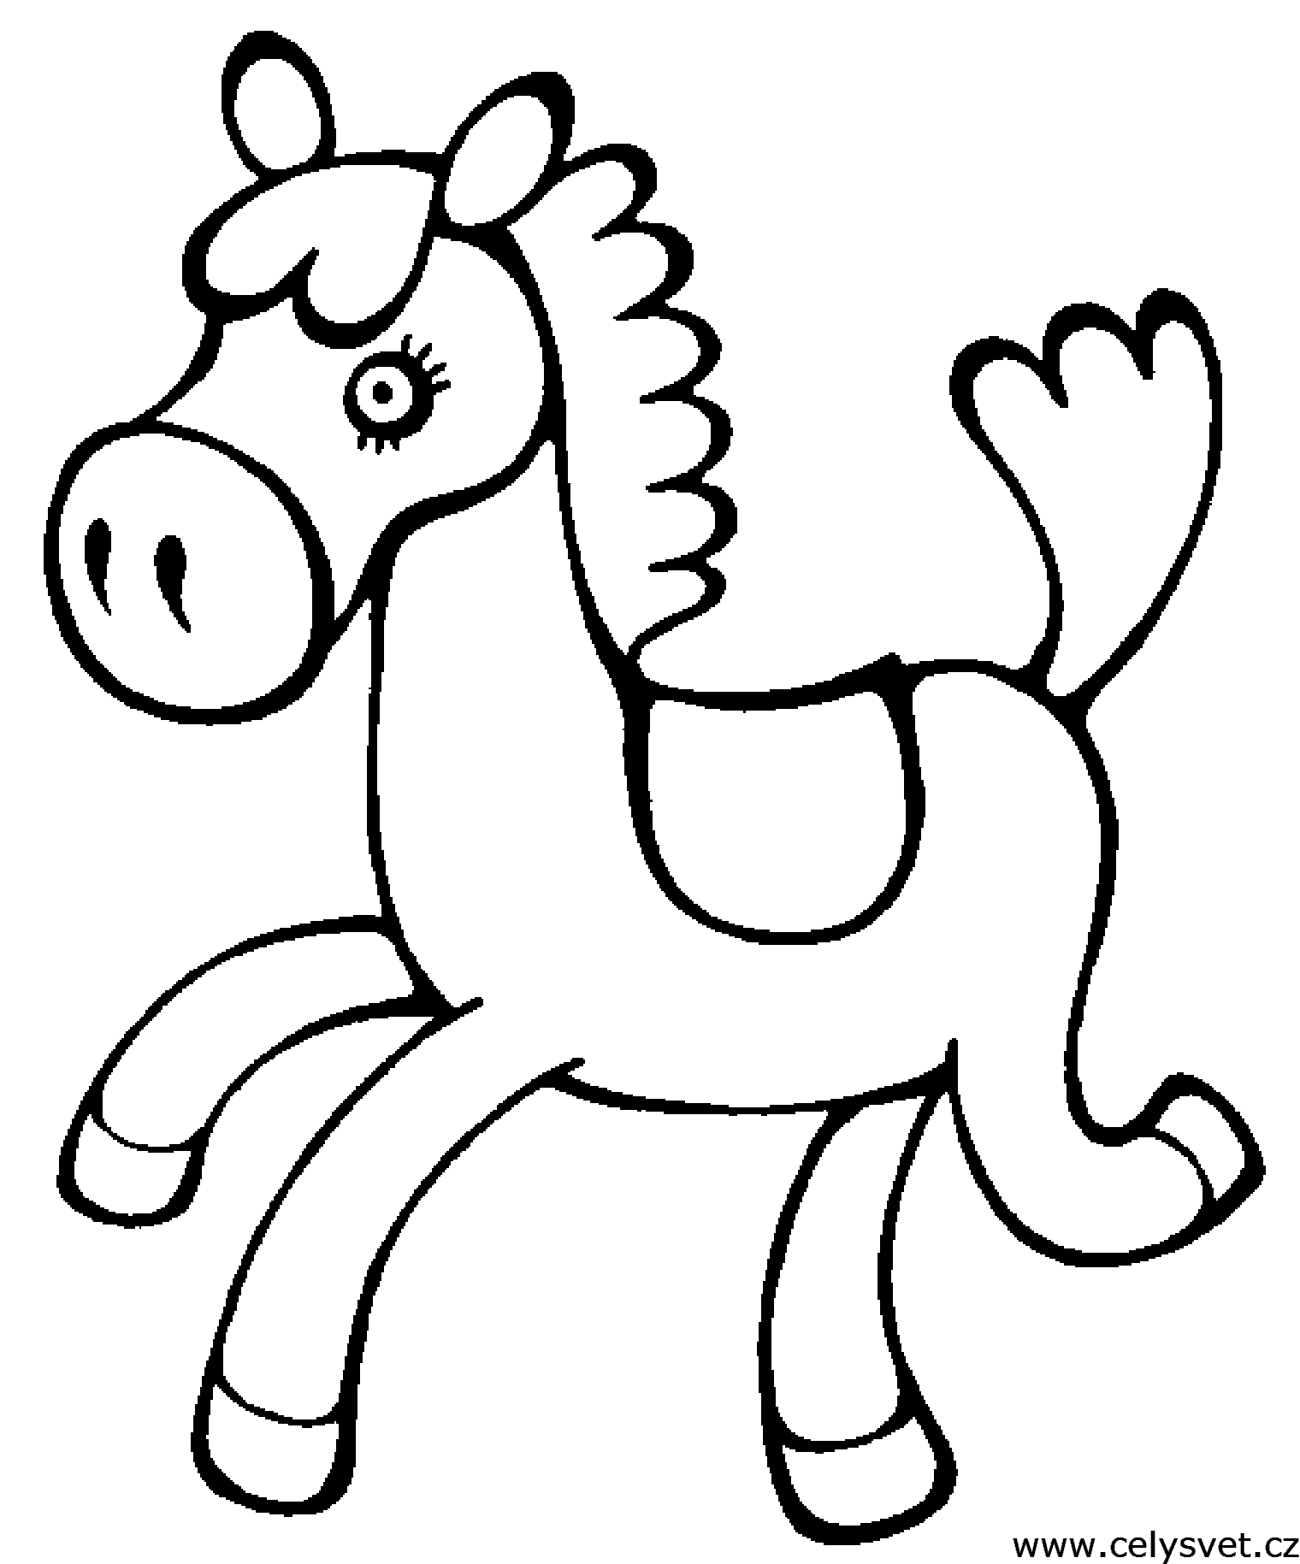

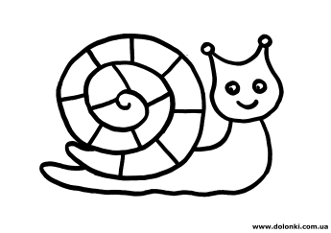

Жюри оценивает какая команда справилась быстрее. За каждый правильный ответ 1бал.

**Музыкальная физкультминутка.** Дети располагаются по всему залу. Под музыку «Солнышко лучистое» выполняют движения соответствующие словам песни.

**5-й конкурс. «Не зевай, не зевай - очень быстро отвечай!»**

Командам по очереди задаются вопросы. За каждый правильный ответ 1бал

**1 КОМАНДА.**

1. Чем копают землю? (лопатой)
2. Кто Вас учит правильно говорить? (логопед)
3. Сколько времен года? (4)
4. Сколько хвостов у двух ослов? (2)
5. Сколько огоньков у светофора? (3)
6. Где спит медведь? (в берлоге)
7. Как называется нос у слона? (хобот)
8. Птичий домик? (гнездо)
9. Детеныш кошки? (котенок)
10. Шкаф, стол, стул – одним словом…(мебель)
11. Столица нашей республики? (Кызыл)
12. Дом для машины? (гараж)
13. Что снесла курица? (яйцо)

**2 КОМАНДА.**

1. Что ночью ярко светит в небе?
2. Отчего мама плачет, когда режет салат? (от лука)
3. Сколько глаз у совы? (2)
4. Сколько шей у пяти журавлей? (5)
5. Сколько ушей у трех мышей? (6)
6. Как называется домик у белки? (дупло)
7. Как звали трех поросят? (Ниф-Ниф,  Нуф-Нуф,  Наф-Наф)
8. Как зовут внучку Деда Мороза? (Снегурочка)
9. Ребенок курицы? (цыпленок)
10. Корова в детстве? (теленок)
11. Мальчик с деревянным носом? (Буратино)
12. Дом скворца? (скворечник)
13. Дом собаки? (конура)

**6-й конкурс. Сосчитай слоги в словах»**

На 2х мольбертах расположены карточки со схемами. Дети по очереди выходят одновременно с каждой команды берут картинку со стола и выставляют под той схемой, которая соответствует количеству слогов в слове. Жюри оценивает какая команда справилась быстрее. За каждый правильный ответ 1бал.

Пример:

|  |  |  |
| --- | --- | --- |
| http://www.playing-field.ru/img/2015/051723/1953749 | http://moi-raskraski.ru/images/raskraski/girls/kukli/raskraski-dlja-devochek-kukly-26.jpg | http://www.playing-field.ru/img/2015/051901/1536175 |

* **7-й конкурс. Ребята, этот конкурс самый важный в нашей игре, т.к. он называется «Мой родной город», а нашему городу в этом году исполняется 355 лет.**

Сейчас каждая команда будет отвечать на вопросы.

Командам по очереди задаются вопросы. За каждый правильный ответ 1бал.

**1 КОМАНДА.**

* Что называют Малой Родиной? (то место, где человек родился)
* Как называют людей, проживающих, в Иркутске? (иркутяне)
* Как в старину называли город? (острог)
* Как называется озеро, которое располагается вблизи города Иркутска? (Байкал)
* Какой зверь изображён на флаге и гербе города Иркутска? (бабр)

( Слайд с изображением флага и герба Иркутска)

* Как называется кукольный театр в нашем городе? (Аистёнок)
* Какой завод в городе Иркутске выпускает воздушный транспорт? (иркутский авиазавод)

**2КОМАНДА.**

* Как называется город, в котором мы живём? (Иркутск)
* Кто является основателем Иркутска? (Яков Похабов)
* Какие реки протекают в нашем городе? (Ангара, Иркут)

Кого бабр держит в зубах? (соболя) ( Слайд с изображением флага и герба Иркутска)

* Куда могут пойти дети, чтобы посмотреть на дрессированных зверей? (цирк, нерпинарий)
* Сколько лет исполняется городу Иркутску? (355 лет)
* Как называется улица, на которой находится наш детский сад? (Маршала Конева)

А сейчас команды объединятся и расскажут стихотворение о нашем родном городе, который мы все очень любим. (дети рассказывают по 2 строчки)

По берегам Ангары светловодной  
Привольно раскинулся город родной.  
Находится он на земле плодородной,  
Закрыт от ветров он тайгой вековой.  
Город когда-то простым был острогом,  
мыс при слиянье двух рек занимал.  
лет промелькнуло с поры этой много -  
Центром Восточной Сибири он стал.  
Через Иркутский острог деревянный  
Много торговых бежало путей.  
Он красотой привлекал постоянно  
Смелых, свободных и гордых людей.  
Годы летели, острог разрастался.  
И по велению царских властей  
Градом любимый Иркутск нарекался -  
Жизнь потекла во сто крат веселей.  
Город забыть никогда не сумеет  
Первого поезда громкий гудок.  
Память иркутская нежно лелеет  
Все, что случилось в положенный срок.  
Нынче Иркутск изменился, конечно,  
За пролетевшее множество лет.  
Мы говорим ему с чувством сердечным:  
"Города краше во всем мире нет!" (дети говорят хором)

На экране показ слайдов с достопримечательностями города Иркутска.

А сейчас самый ответственный момент - награждение команд. Слово предоставляется жюри.

**ПРИЛОЖЕНИЕ**

**Анкета для родителей «Готов ли Ваш ребёнок идти в школу?**

**С помощью этого теста вы можете достаточно объективно оценить подготовленность ребёнка к школе. Ответьте на вопросы «ДА» или «НЕТ».**

1.Часто ваш малыш заявляет о своём желании идти в школу?

2.Вашего ребёнка сильнее привлекают атрибуты школы (портфель, книги, новое «взрослое» положение), чем возможность больше узнать и многому научиться?

3.Считаете ли вы, что ваш ребёнок достаточно усидчив и внимателен при выполнении не слишком привлекательного для него задания?

4.Общителен ли ваш ребёнок как с детьми, так и со взрослыми?

5.Способен ли хорошо запомнить и выполнить устное поручение (например, по телефону)?

6.Может ли побыть один и заняться чем-либо самостоятельно?

7.Как относится к игрушкам и личным вещам (всегда ли убирает их или вы устали напоминать об этом)?

8.Умеет ли считать до 10/20 и обратно?

9.Может ли сравнивать числа и предметы?

10.Способен ли складывать и вычитать в пределах 10/20?.

11.Знает ли простые геометрические фигуры (круг, квадрат, прямоугольник, треугольник)?

12.Умеет ли выделять существенные признаки в предметах (например, клюв у птиц, перья)?.

13.Может ли объединить одним словом понятия одного вида, рода, характера (например, словом «обувь» объединить слова «сапоги, туфли, валенки, т.д.)?

14.Сможет ли придумать к предложенному слову слова с противоположным значением (холодно – жарко)?

15.Умеет ли составлять рассказы по картинкам?

16.Знает ли буквы и умеет ли читать по слогам?

17.Как декламирует стихи и рассказывает сказки? (с трудом и без всякого удовольствия).

18.Умеет ли уверенно пользоваться ручкой?

19.Любит ли мастерить, пользуясь клеем, ножницами, инструментами?

20.Доставляет ли ему удовольствие раскрашивать или рисовать?

21.Рисунки вашего ребёнка, как правило, неаккуратны, размашисты и не завершены?

22.Может ли без особого труда собрать разрезную картинку?

23.Может ли придумать слово к предложенному слову так, чтобы они были связаны по смыслу (например, дерево – ветки, листья; книга – страница, строка)?

24.Считаете ли вы , что ваш ребёнок нелюбознателен и плохо осведомлён?

**ПАМЯТКА ДЛЯ РОДИТЕЛЕЙ**

**БУДУЩЕГО ПЕРВОКЛАССНИКА.**

В 6–7 лет формируются мозговые механизмы, позволяющие ребенку быть успешным в обучении. Медики считают, что в это время ребенку очень трудно с самим собой. Однако серьезных срывов и болезней можно избежать и сегодня, если соблюдать самые простые правила.

**Правило 1.**

Никогда не отправляйте ребенка одновременно в первый класс и какую-то секцию или кружок. Само начало школьной жизни считается тяжелым стрессом для 6–7-летних детей. Если малыш не будет иметь возможности гулять, отдыхать, делать уроки без спешки, у него могут возникнуть проблемы со здоровьем, может начаться невроз. Поэтому, если занятия музыкой и спортом кажутся вам необходимой частью воспитания вашего ребенка, начните водить его туда за год до начала учебы или со второго класса.

**Правило 2.**

Помните, что ребенок может концентрировать внимание не более 10–15 минут. Поэтому, когда вы будете делать с ним уроки, через каждые 10–15 минут необходимо прерываться и обязательно давать малышу физическую разрядку. Можете просто попросить его попрыгать на месте 10 раз, побегать или потанцевать под музыку несколько минут. Начинать выполнение домашних заданий лучше с письма. Можно чередовать письменные задания с устными. Общая длительность занятий не должна превышать одного часа.

**Правило 3**.

Компьютер, телевизор и любые занятия, требующие большой зрительной нагрузки, должны продолжаться не более часа в день — так считают врачи-офтальмологи и невропатологи во всех странах мира.

**Правило 4.**

Больше всего на свете в течение первого года учебы ваш малыш нуждается в поддержке. Он не только формирует свои отношения с одноклассниками и учителями, но и впервые понимает, что с ним самим кто-то хочет дружить, а кто-то — нет. Именно в это время у малыша складывается свой собственный взгляд на себя. И если вы хотите, чтобы из него вырос спокойный и уверенный в себе человек, обязательно хвалите его. Поддерживайте, не ругайте за двойки и грязь в тетради. Все это мелочи по сравнению с тем, что от бесконечных упреков и наказаний ваш ребенок потеряет веру в себя.

**Несколько коротких правил**

— Показывайте ребенку, что его любят таким, каков он есть, а не его достижения.  
— Нельзя никогда (даже в сердцах) говорить ребенку, что он хуже других.  
— Следует по возможности честно и терпеливо отвечать на любые вопросы ребенка.  
— Старайтесь каждый день находить время, чтобы побыть наедине со своим ребенком.  
— Учите ребенка свободно и непринужденно общаться не только со своими сверстниками, но и со взрослыми.  
— Не стесняйтесь подчеркивать, что вы им гордитесь.  
— Будьте честны в оценках своих чувств к ребенку.  
— Всегда говорите ребенку правду, даже когда вам это невыгодно.  
— Оценивайте только поступки, а не самого ребенка.  
— Не добивайтесь успеха силой. Принуждение есть худший вариант нравственного воспитания. Принуждение в семье создает атмосферу разрушения личности ребенка.  
— Признавайте права ребенка на ошибки.  
— Думайте о детском банке счастливых воспоминаний.  
— Ребенок относится к себе так, как относятся к нему взрослые.  
— И вообще, хоть иногда ставьте себя на место своего ребенка, и тогда будет понятнее, как вести себя с ним.